练 习 题 报 告

课程名称 计算机图形学
项目名称 Phong光照模型（2）
学 院 计算机与软件学院
专 业 软件工程（腾班）
指导教师 熊卫丹
报 告 人 黄亮铭 学号 2022155028

一、练习目的
- 了解OpenGL中基本的光照模型
- 掌握OpenGL中实现基于片元的光照计算（Phong着色）

二、练习完成过程及主要代码说明
2.1完善Trimesh.cpp和main.cpp中的函数
在Trimesh.cpp，我们需要完善的函数为computeTriangleNormals()函数和computeVertexNormals()函数。
在main.cpp中，我们需要完善bindObjectAndData()函数。
2.1.1computeTriangleNormals()函数
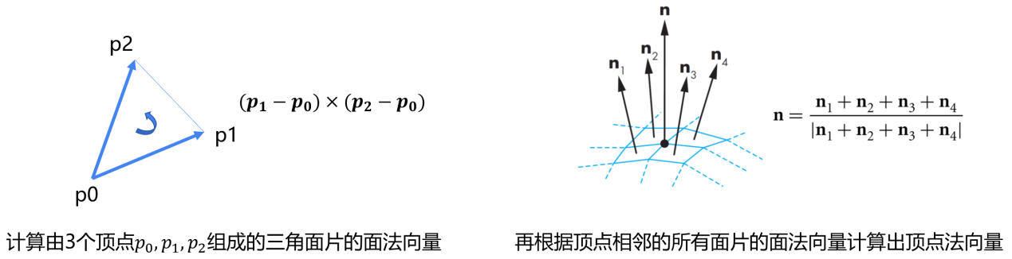
图1：计算面片法向量方法
在该函数中，我们需要根据面片的顶点的下表找到相应的顶点。然后计算面片的法向量，计算公式为。最后我们需要对向量进行归一化操作。
对于每一个面片，上述操作都需要进行一次。
综上所述，实现的核心代码如下图所示。

图2：computeTriangleNormals()函数
2.1.2computeVertexNormals()函数
图3：计算顶点法向量方法
一个顶点会被很多面片拥有。因此，计算该顶点处的法向量相当于计算包含该顶点的所有面片的法向量之和，最后对其进行归一化处理。
综上所述，实现的核心代码如下图所示。
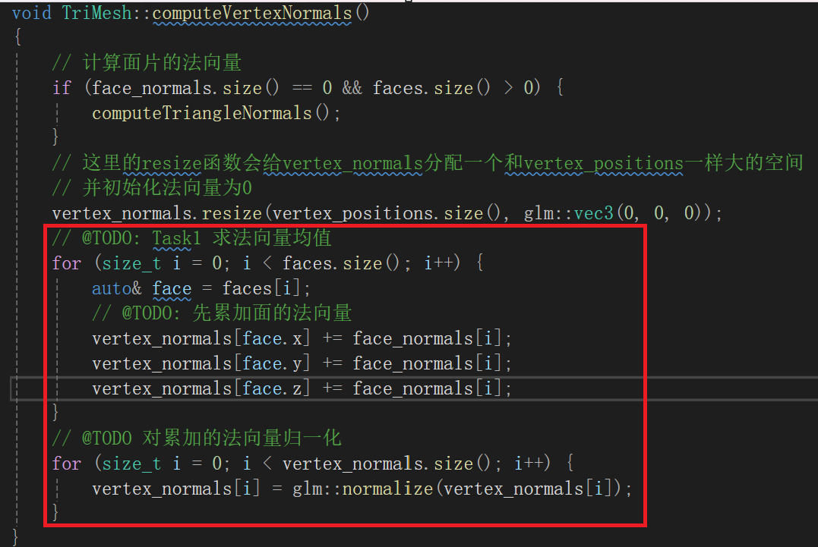
图4：computeVertexNormals()函数

2.1.3 bindObjectAndData()函数
在该函数中，我需要完成的任务有两个：1）打开注释，将数据传送到glfw的缓存中；2）仿照初始化顶点坐标，从顶点着色器中初始化顶点的法向量。
第一个任务很简单，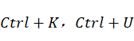完成任务。
对于第二个任务，我首先使用glGetAttribLocation获取顶点着色器中法向量的存储地址。然后允许传送数据，最后将缓存中的数据传送到相应的地址中。具体代码如下图所示。
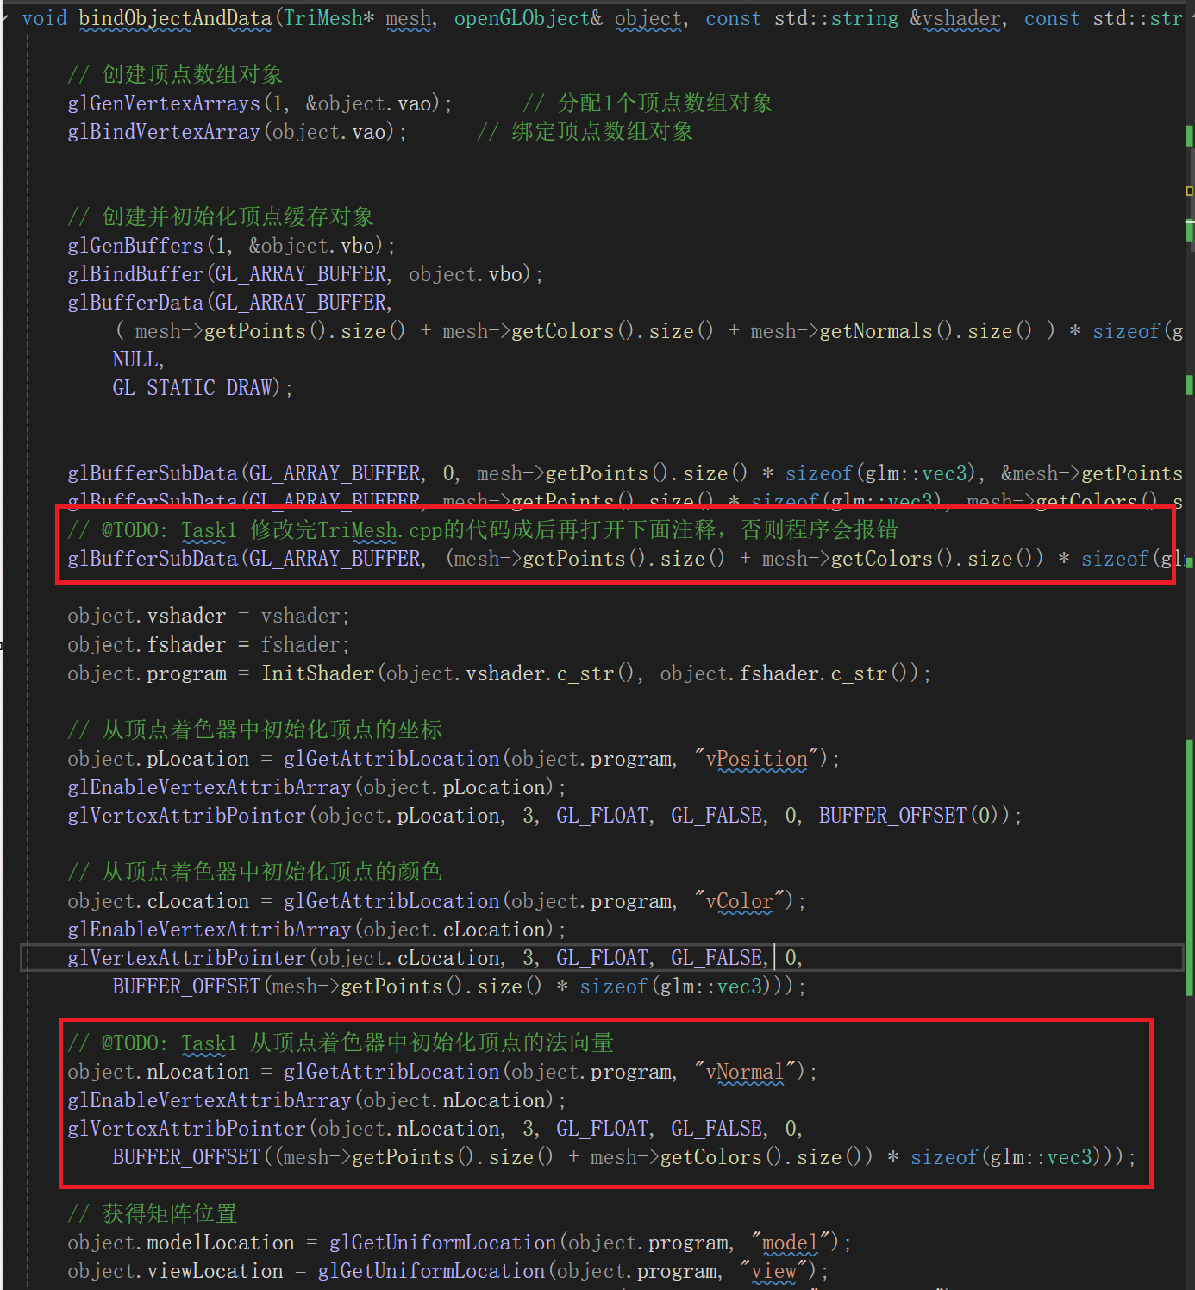
图5：bindObjectAndData()函数
2.2实现Phong光照模型
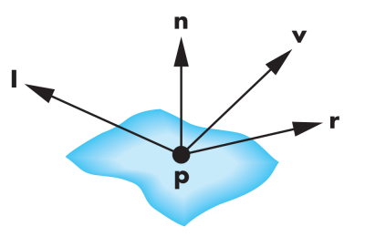
图6：反射模型
其中p为三维物体表面上的一点，l是从点p指向光源位置的向量，n表示p点的法向量，v是从p点指向相机（观察者）的向量，r是沿着l方向入射光线按照反射定律的出射方向。
为了简单考虑，我们这里假设衰减系数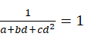。
我们的任务为：1）计算上述四个向量并进行归一化处理；2）根据下面的公式计算漫反射分量和镜面反射分量。
该等式右边一共有三部分，第一部分为漫反射，第二部分为镜面反射，第三部分为环境光。
在片元着色器完善和修改的代码如下图红框所示。
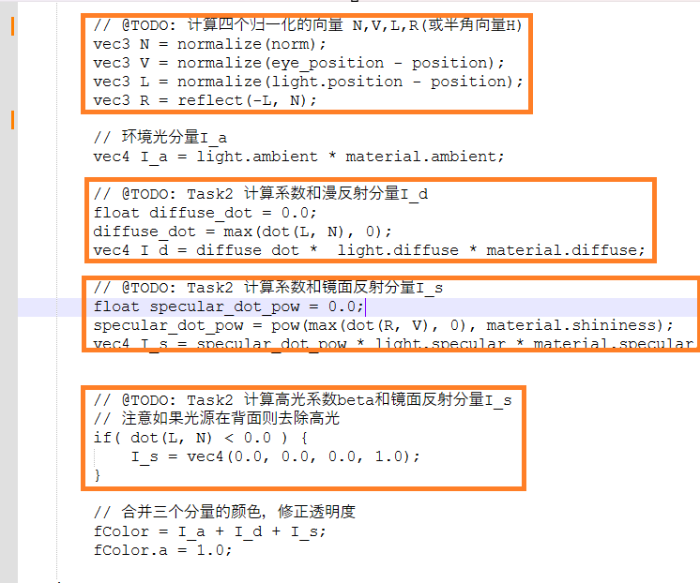
图7：完善片元着色器
2.3材质应用
我在该网站http://www.it.hiof.no/~borres/j3d/explain/light/p-materials.html找到了如下材质对象：
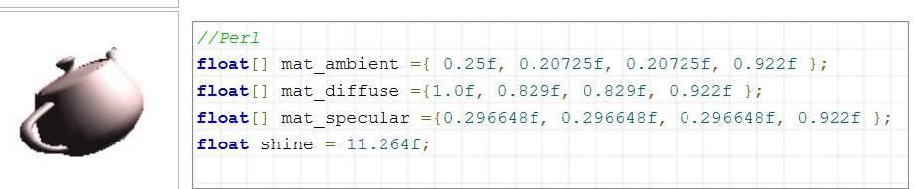
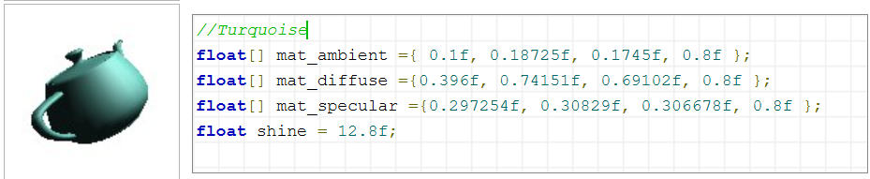
图8：材质对象
将上述参数赋值给自己的模型，运行程序，结果如下图所示。
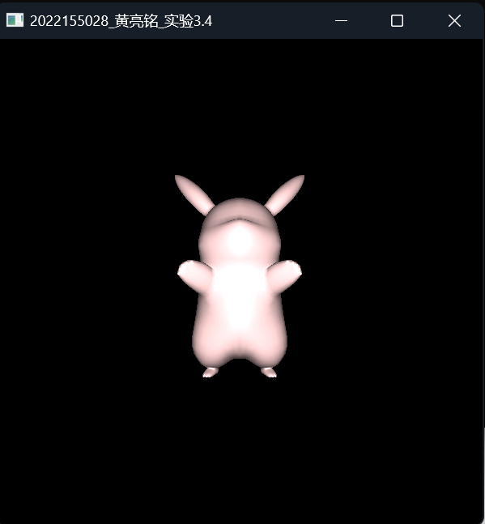 | 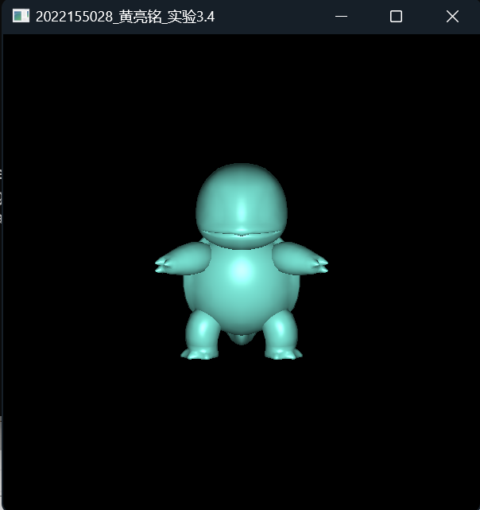
图9：结果展示
2.4添加交互
2.4.1思路及代码实现
这一部分我们需要实现的内容为按键4-9以及0的反馈。其中按键4-6调整的是漫反射相关参数，按键7-9调整的是镜面反射相关的参数，按键0调整的是高光指数。
核心代码如下图所示。
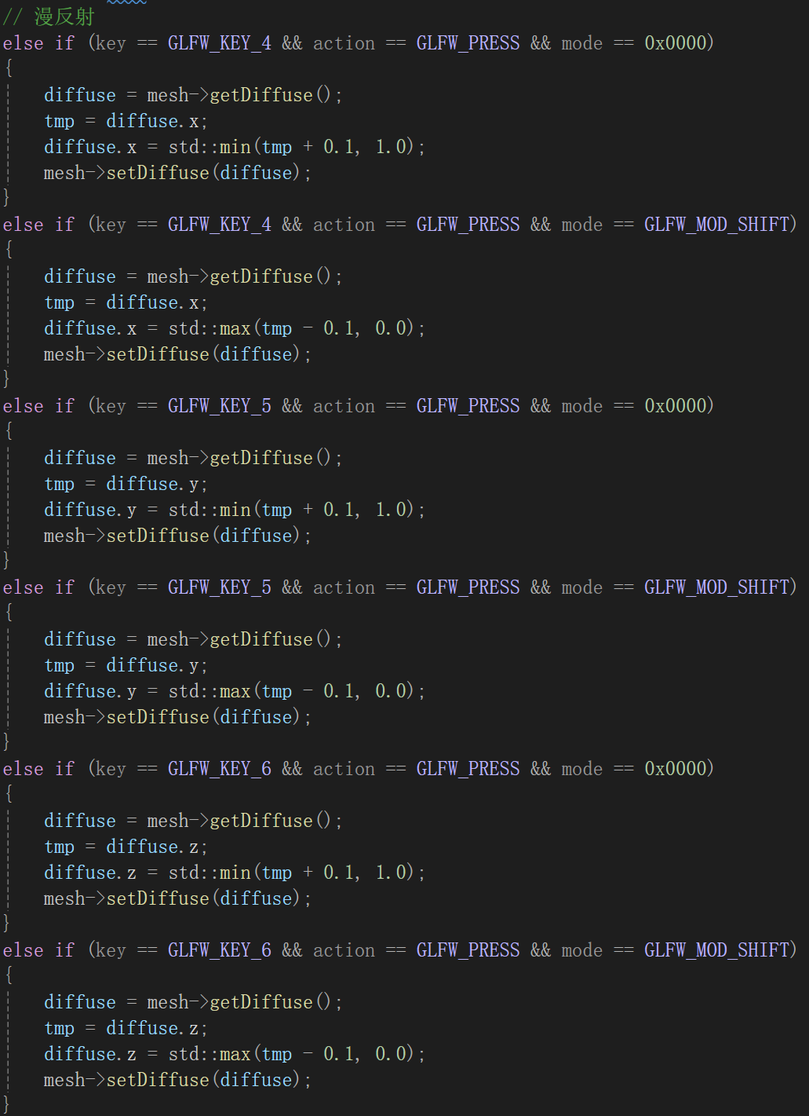 | 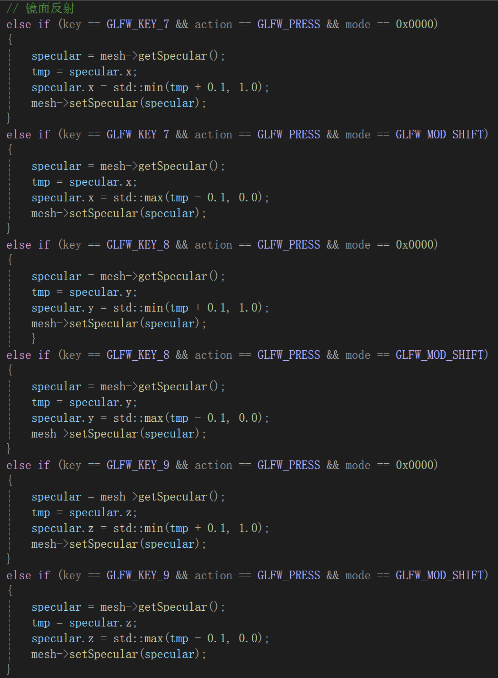
图10a：漫反射 | 图10b：镜面反射
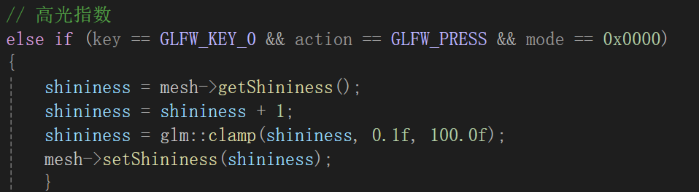
图10c：高光指数
2.4.2结果展示
下面分别为初始结果、添加漫反射结果、添加镜面反射结果。
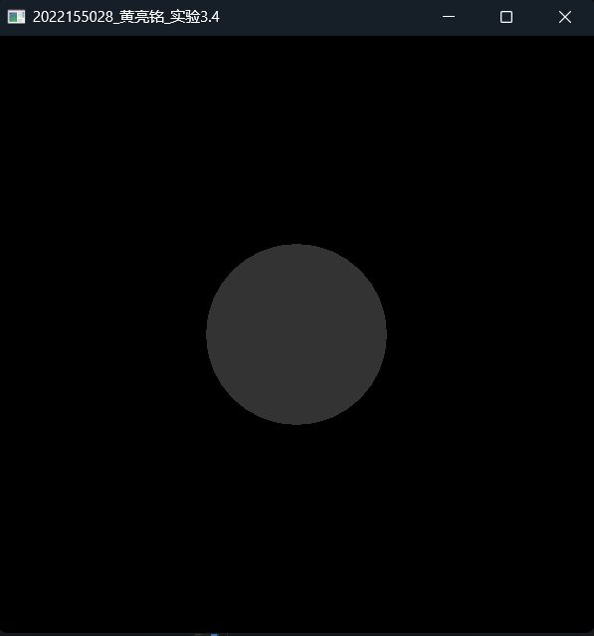 | 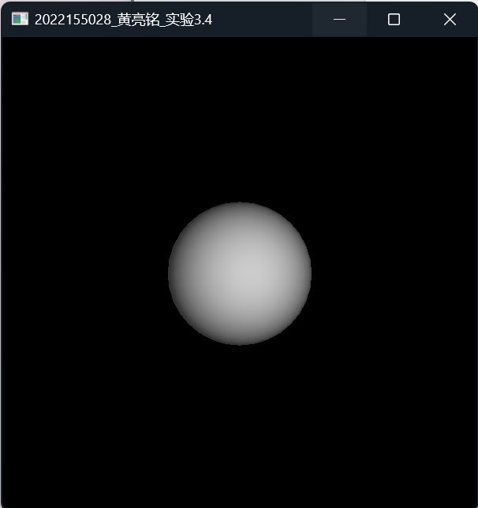 | 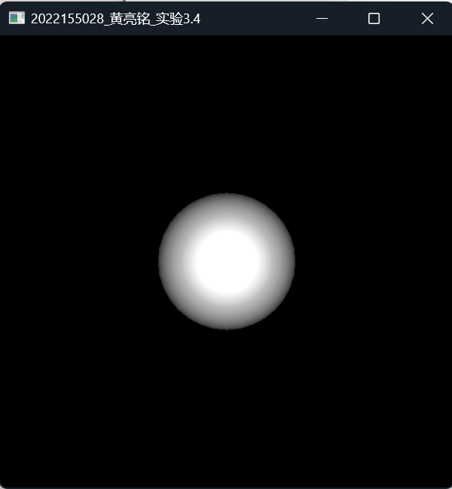
图11：结果展示
2.5综合结果展示
2.5.1相同光源不同材质的结果
图12：相同光源不同材质
2.5.2调整光源位置后的结果
原来的光源均在窗口的中央。我将光源的位置更改为右上角角，得到的显示效果如下图所示。
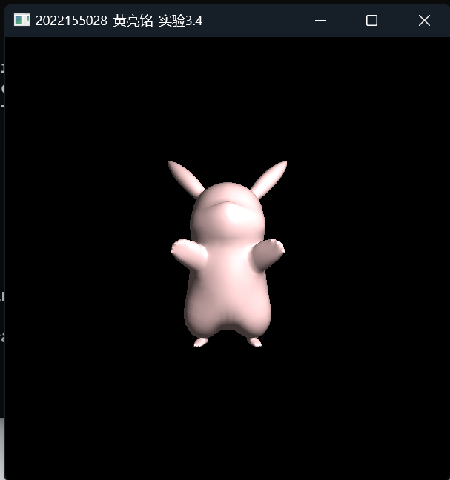 | 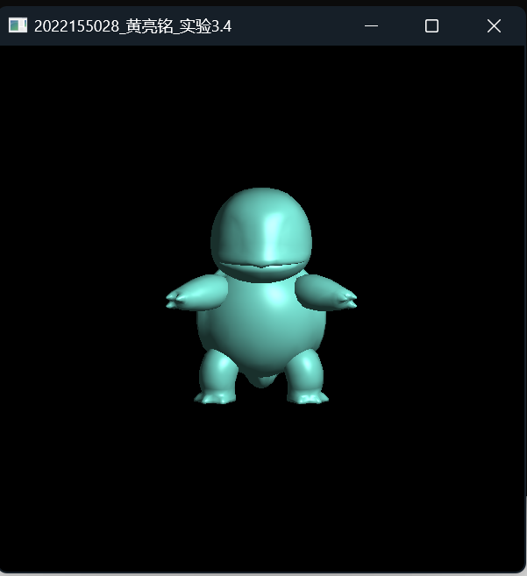
图13：调整光源位置
2.5.3 添加不同反射效果的结果
在该部分中，我将环境光设为0.2，漫反射和镜面反射均设置为0。此外，高光系数设置为1。目的是为了更好地展示初始状态、漫反射状态和镜面反射状态下的差异。
下面分别为初始结果、添加漫反射结果、添加镜面反射结果。
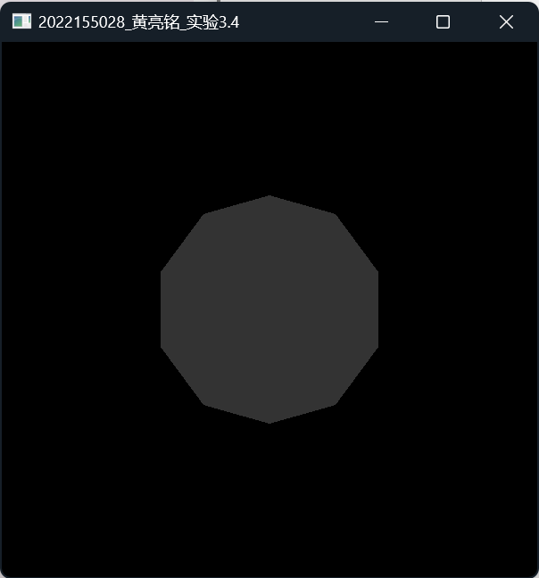 | 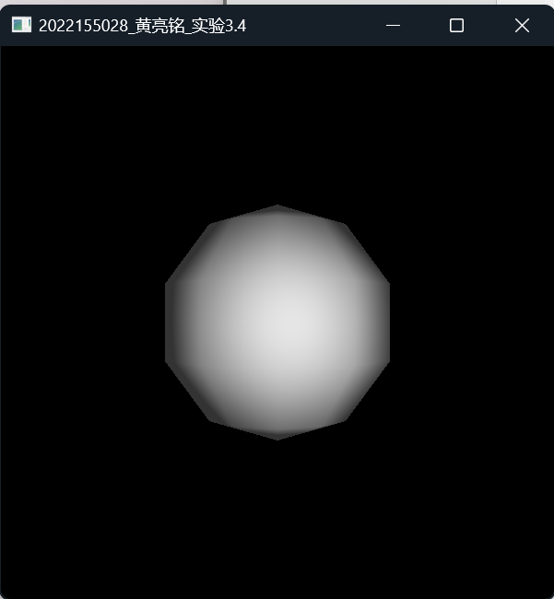 | 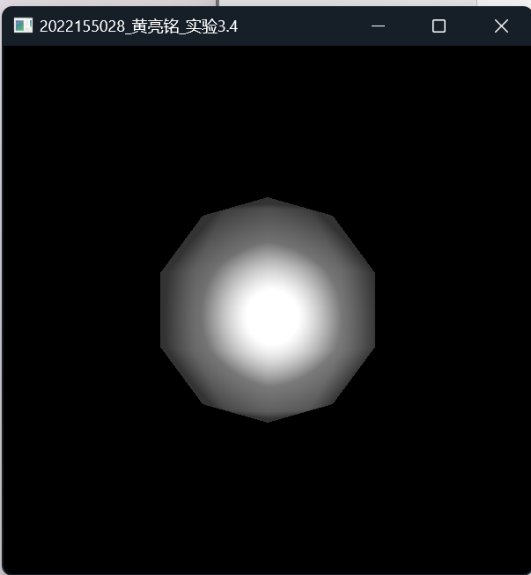
图14：不同反射效果
2.5.4实验3.3和实验3.4的光照模型对比
如下图所示，左边为实验3.3的光照模型，右边为实验3.4的光照模型。
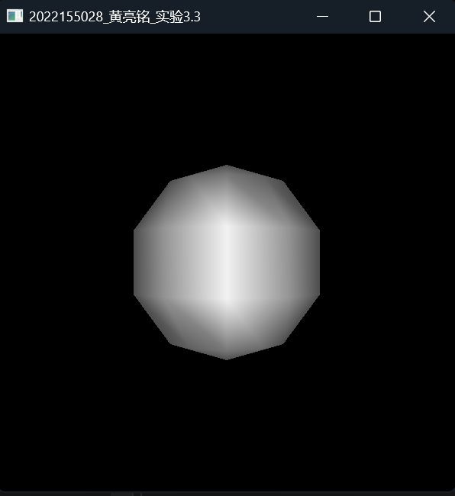 | 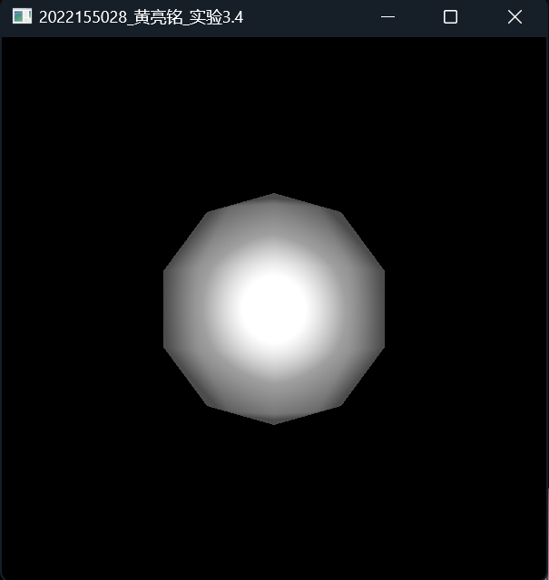
图15：不同光照模型对比

三、练习体会
- 通过本次练习，我对Phong光照模型有了更深入的理解。
- 通过本次练习，掌握OpenGL中实现基于片元的光照计算。
- 实现Phong光照模型的过程中，我学会了如何计算漫反射分量、镜面反射分量以及环境光。
- 材质应用部分让我了解到，不同的材质参数如何影响最终的渲染效果，即使是在相同的光照环境下。

